انعكاس الضوء وانكساره
يعتبر الضوء من العناصر الأساسية للعديد من العمليات الحيوية في حياتنا، فهو الأساس لعملية التمثيل الضوئي في النباتات لصنع الغذاء اللازم لها، وهو العنصر المهم حتى تحدث عملية الرؤية لدى الكائنات الحية، بالإضافة إلى استغلال الإنسان له في تحويل الطاقة الضوئيّة إلى عدّة أنواع من الطاقة الأخرى مثل الطاقة الكهربائية كما هو الحال في الخلايا الشمسيّة وللضوء خصائص عدّة وهي الانكسار والانعكاس، والانتشار
انعكاس الضوء:
الانعكاس عادة يحصل للأمواج سواء أكانت صوتية أو راديوية أو ضوئية، و هو عبارة عن ارتداد الموجات بزاوية معينة (تسمى زاوية الانعكاس) عن سطح معين، أما بالنسبة لانعكاس الضوء فهو عبارة عن تغير اتجاه مقدمة الموجة الضوئية عند اصطدامها بسطح عاكس بحيث تسقط الموجة الضوئية على السطح العاكس بزاوية معينة (زاوية السقوط) و من ثم ترتد عنه بزاوية (زاوية الانعكاس)، و لكن يجب التنويه هنا أن زاوية السقوط و زاوية الانعكاس يجب ان تكونا متساويتان (و ذلك حسب قانون الانعكاس)
كيفية قياس زاوية الانعكاس:
و يمكننا قياس زاويتي السقوط و الانعكاس من خلال وضع عمود بزاوية قائمة على السطح العاكس بحيث يفصل بين الشعاع الساقط و الشعاع المنعكس، و يتم قياس زاوية السقوط بين الشعاع الساقط والعمود، و كذلك الأمر بالنسبة لزاوية الانعكاس، فإننا نقوم بقياسها بين الشعاع المنعكس والعمود القائم
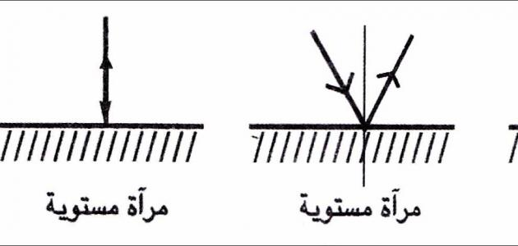
أهمية انعكاس الضوء:
يستخدم انعكاس الضوء في الكثير من مجالات الحياة ومن أشهرها:
- ما قام به أرخميدس عند عكس الضوء باستخدام مرآة وتركيزه على أشرعة السفن مما أدى إلى حرقها
- ارتداد الصور على المرايا، فعند الوقوف أمام مرآة فإن خطوط الضوء التي تسقط على سطح المرآة تنعكس بشكل كامل، وتدخل إلى مركز الإبصار لدى الإنسان، وبالتالي يستطيع رؤية نفسه كأن المرآة ترسم صورة كاملة عنه
- استخدام أشعة الضوء في التصوير، فيركز المصورون على كمية الضوء الساقطة على الجسم المراد تصويره، ومدى انعكاس الضوء على الكاميرا، وخصوصاً عند التصوير الليلي، فيسعى المصور إلى إدخال أكبر كمية من الضوء المنعكس على الجسم إلى الكاميرا حتى يحصل على الصورة المثالية
- يستخدم انعكاس الضوء في قياس المسافات بين الأجسام، وأشهرها قياس المسافات بين الكواكب والأجرام السماوية، حيث تقاس المسافات بين الكواكب بالسنوات الضوئية، أي مدة سفر الضوء من كوكب إلى آخر وانعكاسه، ويتم هذا القياس باستخدام آلات دقيقة جداً
انكسار الضوء:
انكسار الضوء هو ظاهرة فيزيائية عبرت عنه الفيزياء الكلاسيكية بأنه ظاهرة انحراف الشعاع الضوئي عن مساره عند عبوره السطح الفاصل بين وسطين شفافين مختلفين، كما أنها تغير في موجات الضوء ونظام الحركة التي تحدثها الموجات في الوسط المادي وجزيئات هذا الوسط فتحدت حركة ذات نظام معين تنتقل عبرها الطاقة وعندما تنتقل إلى وسط آخر مختلف في الكثافة فتغير الاتجاه بسبب تغير سرعتها وتتغير سرعة موجتها بسبب تقيد حركة الموجات في الوسط الأكبر كثافة فتبطء سرعتها وزيادة الحرية في الانتقال عبر الوسط الأقل، وهو يحصل عند انتقال الموجة من وسط ذي معامل انكسار ما إلى وسط ذي معامل انكسار مختلف، ويحصل الانكسار عند الحد بين الوسطين، وعند الانكسار يتغير الطول الموجي ولكن التردد يبقى ثابتاً، ومن الامثلة على الانكسار الموجي تغيّر اتجاه الضوء عند مروره عبر قطعة زجاجية

